Título del artículo

Resumen

El resumen debe ser un reflejo conciso pero completo de lo que hay en su artículo. El resumen debe indicar la naturaleza y contribución del estudio. En particular, el resumen debe ser autónomo, sin abreviaturas, fórmulas, notas a pie de página ni referencias. Asegúrese de que su resumen se lea bien y sea gramaticalmente correcto. El resumen debe tener entre 150 y 250 palabras. La lista de palabras claves debe ser entre 3 y 5 palabras separadas por comas. El número máximo de páginas deberá ser 15 para los trabajos de investigación completos y 10 para trabajos de investigación en progreso, incluidas las referencias. La presente plantilla es referencial.

Palabras clave: palabra clave 1, palabra clave 2.

Abstract

The abstract should be a concise but complete reflection of your article. The abstract should indicate the nature and contribution of the study. In particular, the abstract must be autonomous, without abbreviations, formulations, footnotes, or references. Make sure your abstract reads well and is grammatically correct. The abstract should be between 150 and 250 words, and the keyword list should be between 3 to 5 words separated by commas. The maximum number of pages should be 15 for full research papers and 10 for research papers in progress, including references. This template is referential.

Keywords: keyword 1, keyword 2.

1. Introducción

La presente plantilla puede ser utilizada para la realización de su artículo en Microsoft Word. Se recomienda utilizar el editor de fórmulas del Microsoft Word. Trate de colocar al final de la sección un párrafo en el que se describa brevemente las partes de su artículo.

2. Metodología

El formato de referencia que se utilizará será APA, por ejemplo: Según el trabajo de Anderson (1983) …. o al finalizar la cita colocar (Anderson, 1983).

IMPORTANTE: Recomendamos utilizar la guía de norma APA publicada por la Universidad de Lima, disponible en el siguiente enlace:
http://contenidos.ulima.edu.pe/bibliofiles/gsu/Guias_tutoriales/citas_referencias_apa.pdf

La guía le proporciona ejemplos para realizar citaciones, referencias en textos, figuras y tablas.

3. Experimentación (sección opcional)

Puede considerar esta sección para presentar la implementación de la solución propuesta, así como una propuesta del conjunto de técnicas para validar los experimentos o la implementación realizada.

4. Resultados

En la medida de lo posible, insertar las gráficas en formato del software en el que originalmente fueron creadas o como una imagen de alta resolución. Por ejemplo, en el caso de diagramas puede adjuntar el archivo fuente creado ya sea en Microsoft Word, PowerPoint o Adobe Illustrator. En el caso de las imágenes, debe considerar enviarlo en formato .jpg o .png, resolución mínima de 300 dpi y tamaño mínimo de 190 mm.

IMPORTANTE: Debe permitir que las tablas y figuras sean editables, y los textos de las figuras deben ser gramaticalmente correctos y de tamaño adecuado para ser leídos.

Figura 1.
Ejemplo de gráfica

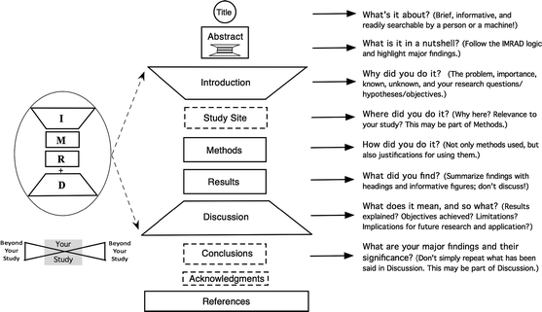

Nota. Datos tomados del repositorio publicado en Kandinsky (2009).

Tabla 1
Tiempo de respuesta algorítmico

f(n) | 10 | 20 | 30 | 40 | 50
n | 0.00001 seg. | 0.00002 seg. | 0.00003 seg. | 0.00004 seg. | 0.00005 seg.
_{n}2 | 0.0001 seg. | 0.0004 seg. | 0.009 seg. | 0.0016 seg. | 0.0025 seg.
_{n}3 | 0.001 seg. | 0.008 seg. | 0.027 seg. | 0.064 seg. | 0.125 seg.
_{n}5 | 0.1 seg. | 3.2 seg. | 24.3 seg. | 1.7 min. | 5.2 min.
₂n | 0.001 seg. | 1 seg. | 17.9 min. | 17.7 días | 35.1 años
Nota. Resultados del experimento según la metodología de Aguilar (2013).

Para el caso de ecuaciones matemáticas, utilizar el editor de ecuaciones de Microsoft Word y enumerar las fórmulas.

$\frac{dB}{d_{t}}=-∝^{A}$ (1)
Figura 2
Las gráficas o imágenes deben ser bien legibles

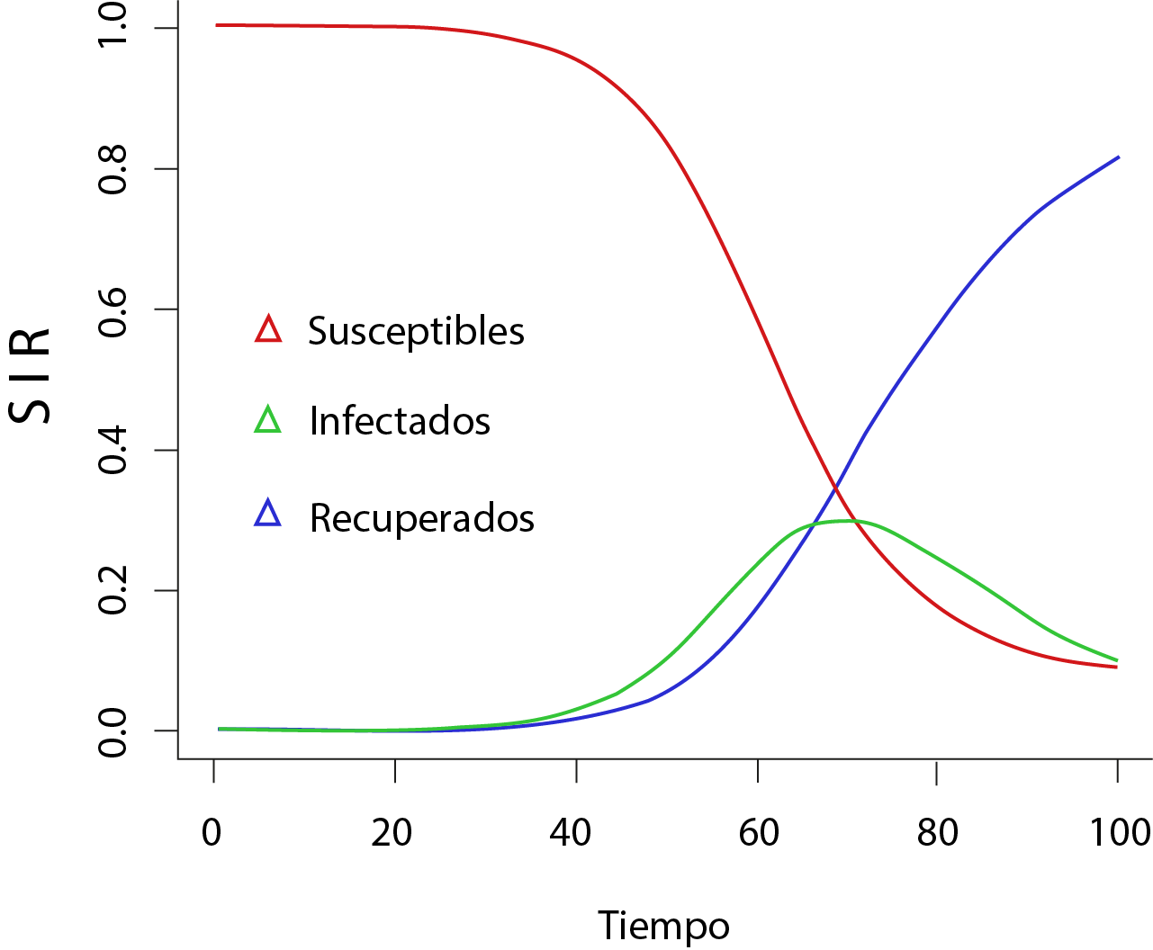
Nota. Tomado de Sánchez (2020).

Tanto en las tablas como en las figuras debe indicar la fuente de la que se obtuvieron los datos o indicar elaboración propia.

5. Discusión de los resultados

Puede considerar la sección de discusiones para poner en contexto sus resultados según la revisión literaria presentada.

6. Conclusiones

Coloque en esta sección sus conclusiones, recomendaciones o trabajos futuros.

Referencias

Akcil, U., Uzunboylu, H., y Kinik, E. (2021). Integration of Technology to Learning-Teaching Processes and Google Workspace Tools: A Literature Review. Sustainability, 13(9). https://doi.org/10.3390/su13095018
Al-Omar, K. (2018). Evaluating the Usability and Learnability of the “Blackboard” LMS Using SUS and Data Mining. 386-390. https://doi.org/10.1109/iccmc.2018.8488038
Google for Education. (28 de agosto del 2020). Capacitación sobre aspectos básicos. https://skillshop.exceedlms.com/student/path/111629-capacitacion-sobre-aspectos-basicos
Hernández Sampieri, R., Fernández Collado, C., y Baptista Lucio, M. del P. (2010). Metodología de la investigación (Quinta). McGraw Hill.
Mendoza, S. H. V. (2015). Improving Communication and Building Communities with Google [Presentación de paper]. Proceedings of the 2015 ACM SIGUCCS Annual Conference, 85-90. https://doi.org/10.1145/2815546.2815574
Nielsen, J. (1994). Usability Engineering. Elsevier Science. https://books.google.com.pe/books?id=95As2OF67f0C
Nina, H., Enciso, L., y Chavez, W. A. (2017). Software as a Service Google Apps in the Internal Communication of the National University of San Antonio Abad del Cusco [Presentación de paper]. Proceedings of the International Conference on Industrial Engineering and Operations Management Bogota, Colombia, October 25-26, 2017, 701-710. http://ieomsociety.org/bogota2017/papers/113.pdf
Nina, H. (2019). Implementación de un nuevo modelo de servicio computacional para mejorar la comunicación interna Universitaria Nacional de San Antonio Abad del Cusco [Tesis de Doctorado, Universidad Nacional Federico Villarreal]. Repositorio Institucional de la Universidad Nacional Federico Villarreal. http://repositorio.unfv.edu.pe/handle/UNFV/3335
Plataforma digital única del Estado Peruano. (11 de agosto de 2021). Normatividad sobre coronavirus (COVID-19). https://www.gob.pe/institucion/minsa/colecciones/749-normatividad-sobre-coronavirus-covid-19
UNESCO. (2021). COVID-19: Reopening and reimagining universities, survey on higher education through the UNESCO National Commissions. https://unesdoc.unesco.org/ark:/48223/pf0000378174.locale=en

IMPORTANTE: Las referencias deben presentarse en formato APA, en orden alfabético y deben corresponder estrictamente a las citas incluidas en el artículo. De tratarse de referencias de artículos publicados en revistas o actas de congreso, incluir el DOI si estuviere disponible o la URL de la fuente. Debe asegurarse de no dejar una cita sin hacer referencia o una referencia sin haber citado en el manuscrito.

